Projeto Aprendizado de Máquina

CTC- 17 Inteligência Artificial

Prof. Paulo André Castro

Shelly Leal

**1. Objetivo**

Implementar algoritmos de aprendizado de máquina utilizando-se um classificador baseado em árvore de decisão e um a priori. O objetivo é fazer a comparação entre os resultados utilizando-se uma base de dados de um conjunto de filmes, usuários e classificações, fornecida pelo grupo de pesquisa MovieLens da Universidade de Minnesota.

1. **Desenvolvimento do Projeto**

**2.1 Descrição da Implementação**

Os dois classificadores foram implementados em arquivos diferentes com a linguagem C++, utilizando-se o compilador GCC no Windows.

Inicialmente foi realizada a leitura dos arquivos users.dat, movies.dat e ratings.dat, os quais forneciam a base de dados do sistema de filmes.

O arquivo ratings.dat contia os dados no formato UserID:: MovieID :: Rating :: Timestamp, com a variação de 6040 usuários, 3952 filmes e classificação dos filmes até 5 estrelas.

A rotina ReadData() foi responsável pela leitura linha a linha das informações de cada arquivo e armazenamento em um respectivo vetor das estruturas de user, movies e ratings.

A partir disso os dados de cada estrutura foram unificados numa estrutra no formato UserID::MovieID::Rating::Timestamp, para unificar as informações respectivas equivalentes dos filmes. A classe responsável por esse trabalho se denomina MovieBlock().

A diferença entre os métodos dos arquivos arvoredecisao.c e priori.c foram os métodos dos classificadores utilizados respectivamente, DecisionTree() e AvgClassifier(), os quais serão descritos a seguir.

**2.2 Classificador baseado em árvore de decisão**

Os dados utilizados para gerar a árvore foram baseados nas informações de gênero, idade e ocupação que foram disponibilizados nos arquivos e armazenados, gerando os nós filhos a partir de cada classificação gerada.

Inicialmente é criado o nó raiz com as probabilidades de cada classe. Em seguida, para cada nó que não é folha, é necessário gerar divisões de acordo com as possibilidades de cada um (por exemplo, a divisão entre idades dos usuários). A folha era encontrada quando não havia mais divisão possível e a probabilidade de classificação era 100%.

Quando é necessário consultar pela árvore de decisão, a função Search é utilizada para buscar o nó filho correspondente ao parâmetro de ramificação do nó pai.

**2.2 Classificador a priori**

A classificação a priori foi simplificada de forma a utilizar apenas a média truncada das classificações dos filmes.

Dessa forma foram realizadas as somas de cada classificações e realizada a respectiva média. O default para as classificações antes de calcular as médias era o valor 3 (entre 1 e 5).

1. **Resultados Obtidos**

Os testes foram realizados comparando-se as taxas de acerto e o erro médio para os casos de validação e de treinamento dos dois classificadores.

Foi decidido comparar para um conjunto de 50 e um de 100 filmes aleatórios no total. Para isso, as estrutras de dados de usuários, filmes e classificações foram aleatoriamente trocadas e algumas das posições foram selecionadas dentro de uma nova estrutura menor de um conjunto de filmes.

Os resultados foram demonstrados a seguir:

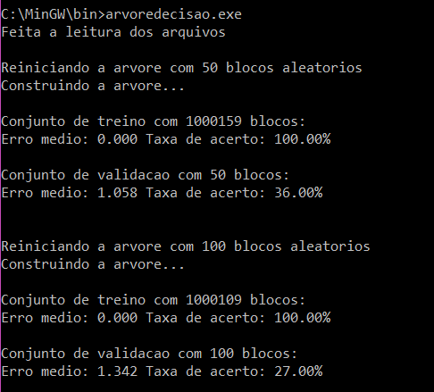

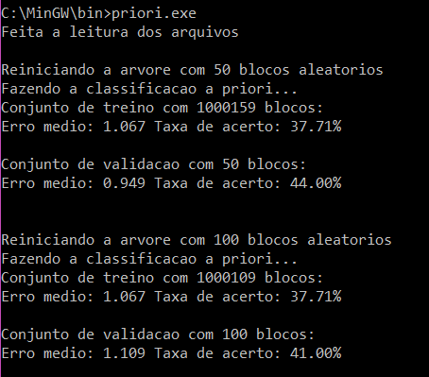

Os resultados podem ser resumidos na tabela a seguir: (Erro acima e taxa de acerto abaixo)

|  |  |  |  |  |
| --- | --- | --- | --- | --- |
| Total de filmes | Classificador | | | |
| Àrvore de Decisão | | Priori | |
| Treino | Validação | Treino | Validação |
| 50 | 0  100% | 1.058  36% | 1.067  37.71% | 0.949  44% |
| 100 | 0  100% | 1.342  27% | 1.067  37.71% | 1.109  41% |

Pode se notar que para os casos de treinamento, a árvore de decisão apresentou um resultado equivalente ao ideal, o que torna um classificador preferível em relação ao a priori, o qual, devido à sua simplicidade, apresentou uma taxa de acerto relativamente menor. O fato de utilizar apenas a média para a classificação tornou as aproximações maiores e a maior chance de gerar erros na hora de haver uma consulta.

Porém, quando são analisados os casos de validação, o classificador a priori se tornou muito mais eficiente, ou seja, a árvore de decisão foi menos confiável.

1. **Conclusões**

O classificador a priori apresentou-se vantajoso pela simplicidade de implementação, porém, em casos de treinamento, foi demonstrado que a árvore de decisão é recomendada em sentido de confiabilidade. Pare resolver esse problema da mesma, poderia ser estudado formas de simplificações dela, como por exemplo, foi estudado sobre o overfitting, o qual permite a redução de informações desnecessárias para a geração da árvore.

O trabalho foi interessante por permitir observar essa comparação e foi mais simplificado obter a implementação visto à facilidade de acesso aos materiais sobre árvore de decisão.

Seria interessante obter mais materias relativos à Naive Bayes, o que não foi muito encontrado especificamente e poderia ser explorado separadamente num próximo projeto.

No geral, a aula de aprendizado de máquina foi bem explorada dentro do projeto.